Ime i prezime:
Razred:
Datum

PREŽIVLJAVANJE NA NISKIM TEMPERATURAMA
Kako su sisavci dobili priliku za razvoj i rasprostranjivanje na Zemlji

Motivacijski sadržaj
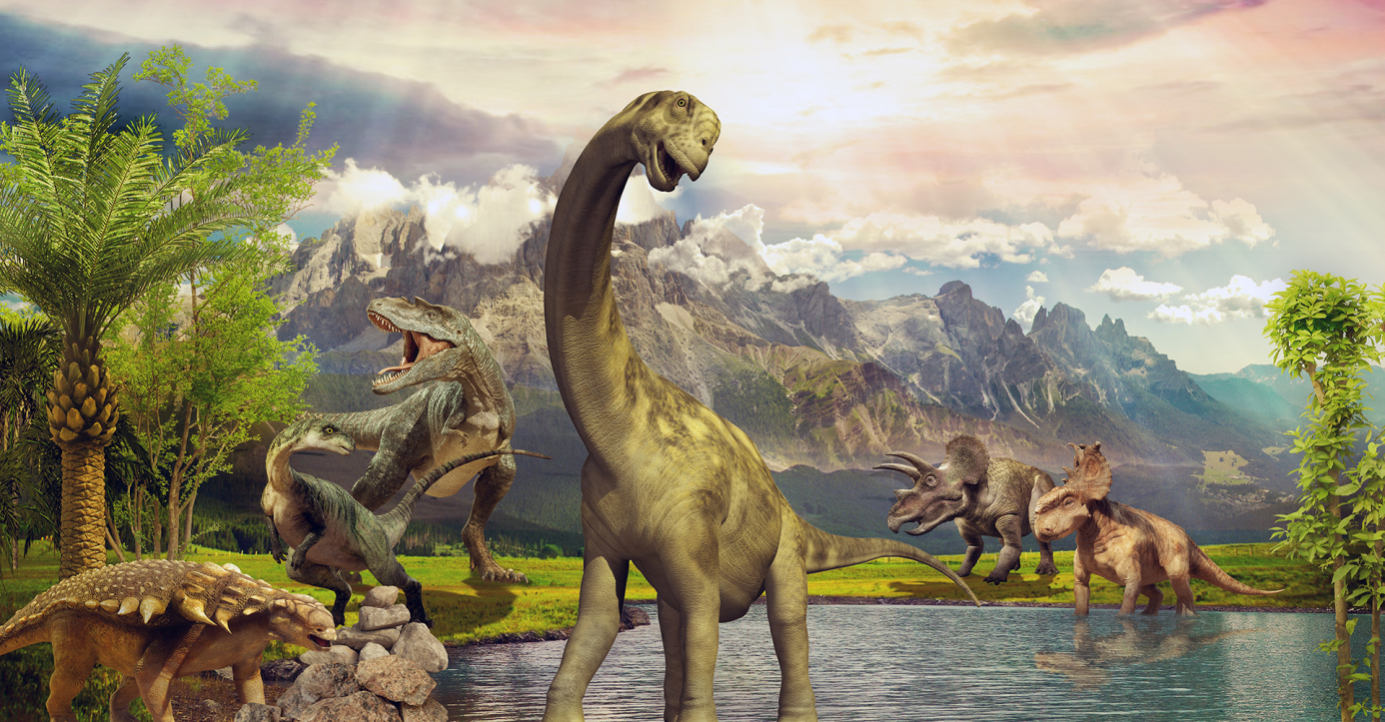
Koja životinje su prikazane na slici? Žive li i danas na Zemlji?
______________________________________________________________________________________________________________________________________
Izvor sadržaja – udžbenik
Pročitaj tekst Kako su sisavci dobili priliku za razvoj i rasprostranjivanje na Zemlji u udžbeniku na 58. i 59. stranici.
Pogledaj video zapise How Asteroids Really Killed The Dinosaurs – Part 1 i How Asteroids Really Killed The Dinosaurs – Part 2.
Odgovori na pitanja.
- Kakvi klimatski uvjeti su vladali za vrijeme života dinosaura na Zemlji?
__________________________________________________________
- Zašto se sisavci i ptice nisu mogli rasprostraniti na Zemlji prije izumiranja dinosaura?
_________________________________________________________________________________________________________________________________________________________________________________
- Zašto je udar velikog asteroida prouzročio nestanak biljaka kojima su se dinosauri hranili?
______________________________________________________________________________________________________________________
Izvor sadržaja – radna bilježnica
Riješi u radnoj bilježnici 6. zadatak na 60. stranici.

Izvor sadržaja – dodatni digitalni alati
Više o dinosaurima pročitaj u ZANIMLJIVOSTIMA.

IZLAZNA KARTICA
U jednoj do dvije rečenice napiši što si naučio/la, zapamtio/zapamtila tijekom ovog nastavnog sata.
_________________________________________________________________________________________________________________________________________________________________________________________________________

